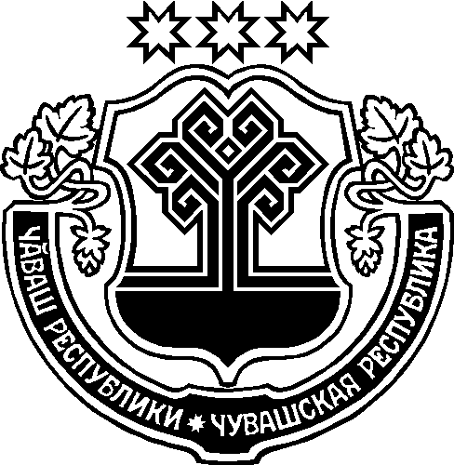

ЧĂВАШ РЕСПУБЛИКИ
ЭЛĔК РАЙОНĔ

ПИТЕШКАСИ ЯЛ ПОСЕЛЕНИЙĔН
ДЕПУТАТСЕН ПУХАВЕ

ЙЫШАНУ
16.12.2019 г. 167 №
Питешкаси яле

ЧУВАШСКАЯ РЕСПУБЛИКА
АЛИКОВСКИЙ РАЙОН

СОБРАНИЕ ДЕПУТАТОВ
ПИТИШЕВСКОГО СЕЛЬСКОГО ПОСЕЛЕНИЯ

РЕШЕНИЕ
16.12.2019г. №167
д.Питишево

О внесении изменений
в Устав Питишевского
сельского поселения
Аликовского района
Чувашской Республики

В соответствии с Федеральным законом от 6 октября 2003 г. № 131-ФЗ "Об общих принципах организации местного самоуправления в Российской Федерации" Собрание депутатов Питишевского сельского поселения Аликовского района Чувашской Республики РЕШИЛО:
Внести в Устав Питишевского сельского поселения Аликовского района Чувашской Республики, принятый решением Собрания депутатов Питишевского сельского поселения Аликовского района Чувашской Республики от 07.05.2011 № 21 (с изменениями, внесенными решениями Собрания депутатов Питишевского сельского поселения Аликовского района от 07.06.2012 № 43, от 18.05.2013 № 68, от 19.05.2014 № 99, от 22.11.2014 № 112, от 23.06.2015 № 134, от 30.03.2016 № 43, от 14.06.2017 № 63, 28.06.2018 № 107, 14.03.2019 №132) следующие изменения:
1) пункт 23 части 1 статьи 6 после слов «территории, выдача» дополнить словами «градостроительного плана земельного участка, расположенного в границах Питишевского сельского поселения, выдача»;
2) пункт 5 части 1 статьи 7 признать утратившим силу;
3) дополнить статьей 12.1 следующего содержания:
«Статья 12.1. Сход граждан
1. В случаях, предусмотренных Федеральным законом от 6 октября 2003 г. № 131-ФЗ «Об общих принципах организации местного самоуправления в Российской Федерации», сход граждан может проводиться:
1) в населенном пункте по вопросу изменения границ Питишевского сельского поселения, влекущего отнесение территории указанного населенного пункта к территории другого поселения;
2) в населенном пункте, входящем в состав Питишевского сельского поселения, по вопросу введения и использования средств самообложения граждан на территории данного населенного пункта;
3) в сельском населенном пункте по вопросу выдвижения кандидатуры старосты сельского населенного пункта, а также по вопросу досрочного прекращения полномочий старосты сельского населенного пункта.
2. Сход граждан правомочен при участии в нем более половины обладающих избирательным правом жителей населенного пункта или сельского поселения. В случае, если в населенном пункте отсутствует возможность одновременного совместного присутствия более половины обладающих избирательным правом жителей данного населенного пункта, сход граждан в соответствии с настоящим Уставом, проводится поэтапно в срок, не превышающий одного месяца со дня принятия решения о проведении схода граждан. При этом лица, ранее принявшие участие в сходе граждан, на последующих этапах участия в голосовании не принимают. Решение схода граждан считается принятым, если за него проголосовало более половины участников схода граждан.»;
4) пункт 12 части 8 статьи 21 изложить в следующей редакции:
«12) преобразования Питишевского сельского поселения, осуществляемого в соответствии с частями 3, 3.1-1, 5, 7.2 статьи 13 Федерального закона от 6 октября 2003 г. № 131-ФЗ «Об общих принципах организации местного самоуправления в Российской Федерации», а также в случае упразднения Питишевского сельского поселения;»;
5) часть 4 статьи 28 изложить в следующей редакции:
«4. Депутат Собрания депутатов Питишевского сельского поселения должен соблюдать ограничения, запреты, исполнять обязанности, которые установлены Федеральным законом от 25 декабря 2008 г. № 273-ФЗ «О противодействии коррупции» и другими федеральными законами. Полномочия депутата прекращаются досрочно в случае несоблюдения ограничений, запретов, неисполнения обязанностей, установленных Федеральным законом от 25 декабря 2008 г. № 273 ФЗ «О противодействии коррупции», Федеральным законом от 3 декабря 2012 г. № 230-ФЗ «О контроле за соответствием расходов лиц, замещающих государственные должности, и иных лиц их доходам», Федеральным законом от 7 мая 2013 г. № 79-ФЗ «О запрете отдельным категориям лиц открывать и иметь счета (вклады), хранить наличные денежные средства и ценности в иностранных банках, расположенных за пределами территории Российской Федерации, владеть и (или) пользоваться иностранными финансовыми инструментами», если иное не предусмотрено Федеральным законом от 6 октября 2003 г. № 131-ФЗ «Об общих принципах организации местного самоуправления в Российской Федерации».
К депутату Собрания депутатов Питишевского сельского поселения, представившему недостоверные или неполные сведения о своих доходах, расходах, об имуществе и обязательствах имущественного характера, а также
сведения о доходах, расходах, об имуществе и обязательствах имущественного характера своих супруги (супруга) и несовершеннолетних детей, если искажение этих сведений является несущественным, могут быть применены меры ответственности, предусмотренные частью 7.3.-1 статьи 40 Федерального закона от 6 октября 2003 г. № 131-ФЗ «Об общих принципах организации местного самоуправления в Российской Федерации».
Порядок принятия решения о применении к депутату Собрания депутатов Питишевского сельского поселения мер ответственности, указанных в части 7.3-1 статьи 40 Федерального закона от 6 октября 2003 г. № 131-ФЗ «Об общих принципах организации местного самоуправления в Российской Федерации», определяется решением Собрания депутатов Питишевского сельского поселения в соответствии с законом Чувашской Республики.»;
6) пункт 3 части 1 статьи 33 изложить в следующей редакции:
«3) преобразования Питишевского сельского поселения, осуществляемого в соответствии с частями 3, 3.1-1, 5, 7.2 статьи 13 Федерального закона от 6 октября 2003 г. № 131-ФЗ «Об общих принципах организации местного самоуправления в Российской Федерации», а также в случае упразднения Питишевского сельского поселения;».
2. Настоящее решение вступает в силу после его государственной регистрации и официального опубликования.

Председатель Собрания депутатов
Питишевского сельского поселения А. Г. Фирсова

Глава Питишевского
сельского поселения А. Ю. Гаврилова

